Цель работы:
Разработка структуры и создание базы данных химических аппаратов на основе использования программы Microsoft Office Access.

Разработка структуры базы данных:
База данных, которая разрабатывается в данной работе, представляет собой базу данных химических аппаратов, используемых для производства формальдегида.
Список данных, которые будут храниться и обрабатываться в базе:
- название процесса
- технологическая схема
- описание процесса
- производительность процесса
- аппарат
- производительность аппарата
- характеристики аппарата (рабочий объем, рабочее давление, рабочая температура, масса)
- цена аппарата
- дата обновления цены
- дилер или предприятие-изготовитель аппарата
- контактные данные дилера или производителя

Для данной базы были составлены следующие таблицы:

Таблица 1 – «Процесс»
Процесс | Свойства целевого продукта | Описание | Технологическая  схема | Производительность

Таблица 2 – «Аппарат»
 | Цена | Дата обновления

Таблица 3 – «Характеристики аппарата»
Аппарат | Производительность | Рабочий объем | Рабочее давление | Рабочая температура | Масса пустого аппарата

Таблица 4 – «Производители»
Производитель | Контактные данные

Создание базы данных в среде Microsoft Access

- Создание таблиц
База данных Access – это набор таблиц, в которых хранится информация об определенных объектах. Каждая таблица представляет собой набор записей, а каждая запись представляет собой информацию о конкретном объекте.

Таблица «Процесс» содержит информацию о технологическом процессе, свойствах продукта, технологическую схему и производительность процесса.

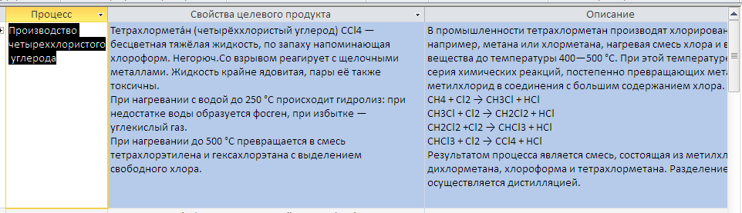
Рисунок 1 – Таблица «Процесс»

Таблица «Аппарат» содержит информацию о марках аппаратов, их цене и дате обновления цены.

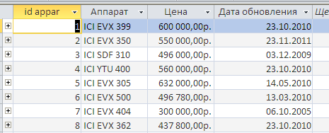
Рисунок 2 – Таблица «Аппарат»

Таблица «Характеристики» содержит информацию о производительности аппарата, его рабочем объеме, рабочем давлении, рабочей и температуре и массе.
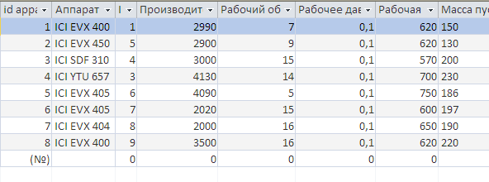
Рисунок 3 – Таблица «Характеристики»

Таблица «ap-pr» является вспомогательной и служит для создания связи «многие ко многим» между таблицами «Аппарат» и «Производители»
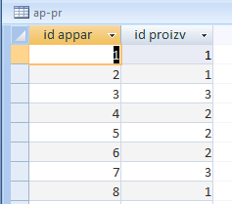
Рисунок 4 – Таблица «ap-pr»

Таблица «Производители» содержит информацию о производителях аппаратов и их контактных данных.
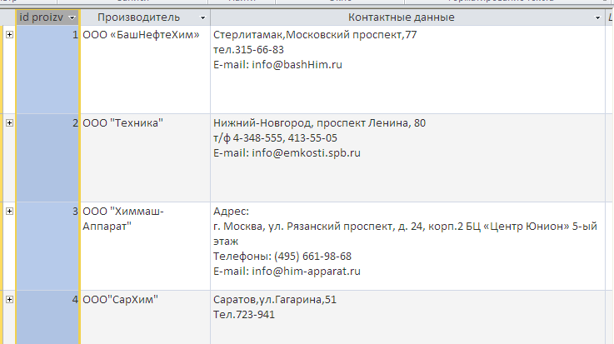
Рисунок 5 – Таблица «Производители»

В данных таблицах были использованы следующие типы полей:
- текстовый – поле этого типа позволяет хранить до 255 символов;
- поле MEMO – поле этого типа может содержать до 64000 символов;
- числовой – поле содержит число;
- счетчик – обеспечивает уникальность каждой записи в базе данных;
- поле объекта OLE –содержит ссылку на OLE-объект (лист Microsoft Excel, документ Microsoft Word, звук, рисунок и т. п.);
- дата/время;
- денежный.

2) Создание связей
Реляционная база данных содержит несколько таблиц, причем таблицы связаны между собой. После создания таблицы для каждого объекта в базе данных нужно предоставить Access средства, с помощью которых эти данные возвращаются, когда это необходимо. Это осуществляется с помощью добавления общих полей в связанные таблицы и определения межтабличных связей (отношений).
В Access существуют 3 типа отношений:
- отношение «один к одному» – связывает одну запись в первой таблице с одной записью второй таблицы;
- отношение «один ко многим» – связывает одну запись первой таблицы со многими записями второй таблицы;
- отношение «многие ко многим» – связывает многие записи первой таблицы со многими записями второй таблицы.
В базе данных были установлены следующие отношения: «один ко многим» между таблицами «Процесс» и «Характеристики» и таблицами «Характеристики» и «Аппарат», «многие ко многим» между таблицами «Аппарат» и «Производители». Связь «многие ко многим» была установлена при помощи вспомогательной таблицы, которая связана отношением «один ко многим» с таблицами «Аппарат» и «Производители».
На данной схеме данных представлены связи между таблицами.
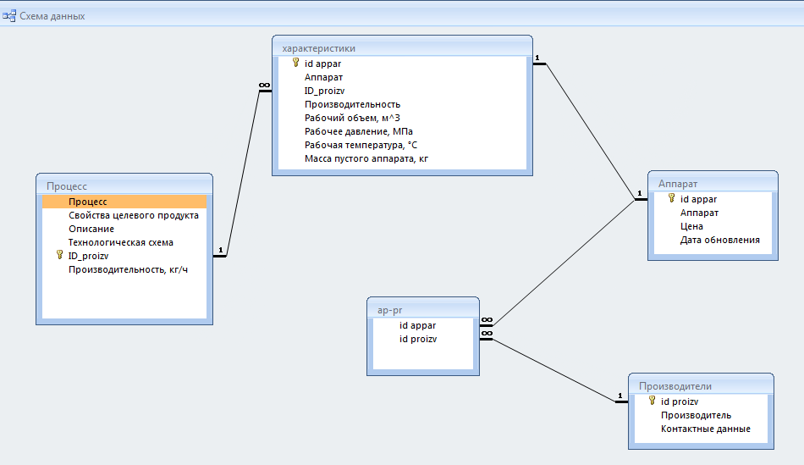
Рисунок 6 – Схема данных
3) Создание запросов
Запрос – это средство выбора необходимой информации из базы данных. Существует несколько типов запросов, наиболее распространенным из которых является запрос на выборку. Запросы на выборку используются для отбора нужной пользователю информации, содержащейся в таблицах.
В конструкторе запросов были созданы следующие запросы:
- запрос «Производители аппаратов», который позволил получить информацию и производителе каждого аппарата и его контактных данных

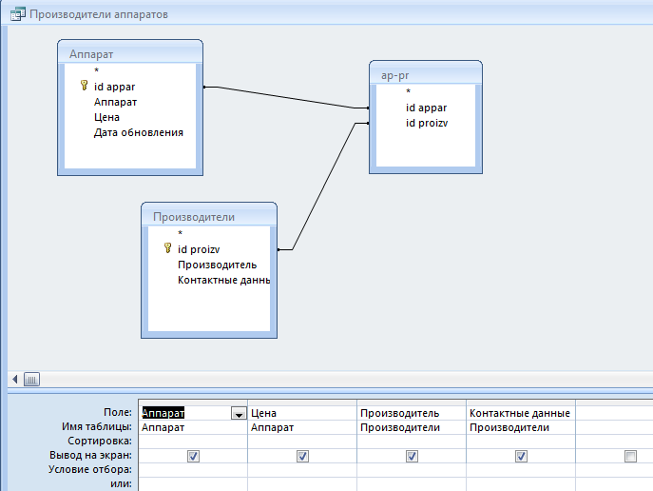
Рисунок 7 – Окно конструктора запросов для запроса «Производители аппаратов»

Рисунок 8 – Результат запроса «Производители аппаратов»
- запрос «Цена», который позволил получить информацию об аппаратах и их производителях для всех аппаратов, стоимость которых меньше 500000 рублей

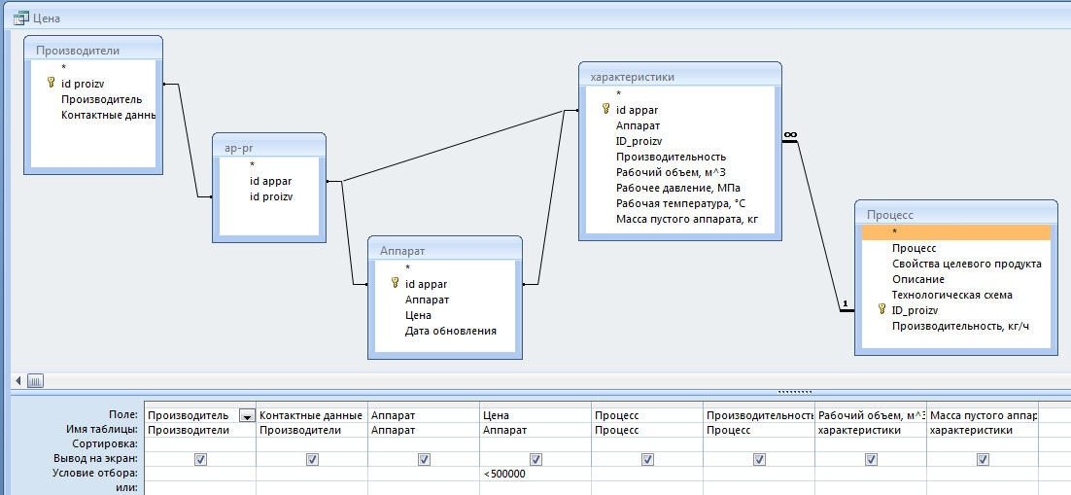
Рисунок 9 – Окно конструктора запросов для запроса «Цена»

Рисунок 10 – Результат запроса «Цена»

4) Создание форм
Access предоставляет возможность вводить данные как непосредственно в таблицу, так и с помощью форм. Внешний вид формы выбирается в зависимости от того, с какой целью она создается. Формы Access позволяют выполнять задания, которые нельзя выполнить в режиме таблицы. Формы позволяют вычислять значения и выводить на экран
результат. Источником данных для формы являются записи таблицы или запроса.
В мастере форм была создана форма по запросу «Цена», позволяющая редактировать характеристики каждого аппарата и данные о его производителе:

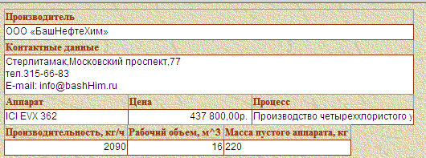
Рисунок 11 – Форма «Цена»

5) Создание отчетов
Отчет – это представление данных, которое выводится на экран, в печать или файл. Он позволяет извлечь из базы нужные сведения и представить их в виде, удобном для восприятия, например, в виде текстового файла Microsoft Word, таблицы Microsoft Excel и других.
В мастере отчетов был сформирован отчет, представляющий сведения о характеристиках аппаратов.
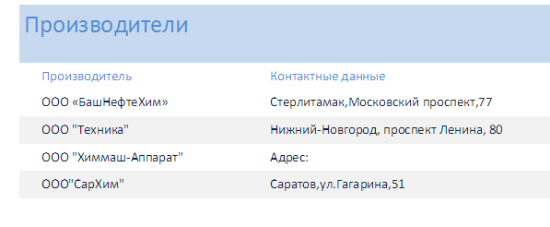
Рисунок 12 – Отчет «Производители»

